Évaluation
CLASSE : Première
VOIE : ☐ Générale ☒ Technologique ☐ Toutes voies (LV)
ENSEIGNEMENT : histoire-géographie
DURÉE DE L’ÉPREUVE : 2h
Niveaux visés (LV) : LVA LVB
Axes de programme : périurbain, agrotourisme
CALCULATRICE AUTORISÉE : ☐Oui ☒ Non
DICTIONNAIRE AUTORISÉ : ☐Oui ☒ Non

☒ Ce sujet contient des parties à rendre par le candidat avec sa copie. De ce fait, il ne peut être dupliqué et doit être imprimé pour chaque candidat afin d’assurer ensuite sa bonne numérisation.
☒ Ce sujet intègre des éléments en couleur. S’il est choisi par l’équipe pédagogique, il est nécessaire que chaque élève dispose d’une impression en couleur.
☐ Ce sujet contient des pièces jointes de type audio ou vidéo qu’il faudra télécharger et jouer le jour de l’épreuve.
Nombre total de pages : 8

Première partie : questions (sur 10 points)

- Citez deux des quatre principales puissances décisionnaires présentes au Congrès de Vienne (septembre 1814-juin 1815).

- Parmi les quatre propositions suivantes, choisissez celle qui définit ce qu’est le « code civil » et recopiez-la sur votre copie :
  - recueil de lois, promulgué en 1804, réunissant l’ensemble des lois relatives au droit civil ;
  - ensemble des lois et des principes qui fixe l’organisation et le fonctionnement d’un État ;
  - ensemble des lois constitutionnelles publié en 1814 organisant le royaume de France sous la Restauration ;
  - moyen par lequel une personne au pouvoir demande aux citoyens de manifester leur confiance, en se prononçant par oui ou par non à un texte.

- Justifiez cette affirmation : « Napoléon Bonaparte consolide certains acquis de la Révolution française ».

- Citez deux acteurs producteurs de richesses dans les espaces productifs.

- Sur le fond de carte, localisez et nommez deux espaces productifs majeurs. Complétez la légende.

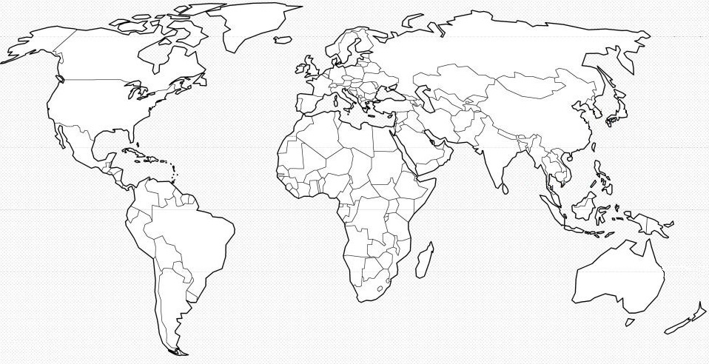
Espace productif majeur

Deuxième partie : analyse de document(s) (sur 10 points)
Le candidat choisit l’un des deux sujets.

Sujet d’étude : les espaces périurbains en France métropolitaine et ultramarine.

Document 1 : Les espaces périurbains critiqués
Y a-t-il des territoires en France qui suscitent autant de controverses que le périurbain ? Ces espaces marqués par la discontinuité du bâti, spatialement à l’écart des pôles urbains mais fonctionnellement très intégrés à ces derniers, présentent certes des habitats diversifiés et des activités multiples (supermarchés, zones d’activités de nature très variable, entrepôts, etc.), mais sont la cible de critiques récurrentes : « critiques socio-politiques (déficit en espaces publics, choix de l’entre-soi), esthétiques (uniformité de la construction pavillonnaire), économiques (coût de la dépendance automobile pour les particuliers et de la desserte en réseaux pour la collectivité) ou encore environnementales (consommation d’espaces agricoles) ». Pourtant, […] ce sont dans les couronnes des grands pôles urbains et des pôles moyens que la croissance de la population est la plus forte !
L’urbaniste Eric Charmes décrit la périurbanisation comme un triple « émiettement de la ville ». L’émiettement politique se caractérise par des communes (villages, bourgs, petites villes) qui se mettent à fonctionner comme des clubs […] où l’on a affaire […] à des consommateurs d’espaces verts et de voisinage socialement homogène […]. L’émiettement paysager repose sur le maintien de champs ou de forêts aux limites des communes, au-delà de l’ultime couronne de pavillons. Il vise à séparer chaque commune de ses voisines. L’émiettement social, enfin, renvoie au tri opéré dans le périurbain, à la faveur des prix du foncier.

Source : Olivier Milhaud, géographe, « Périurbain : le débat est ouvert ! », La Documentation photographique n°8116, La France des marges, mars-avril 2017, p. 32.

Document 2 : La périurbanisation à Mennecy (département de l’Essonne, Ile-de-France)

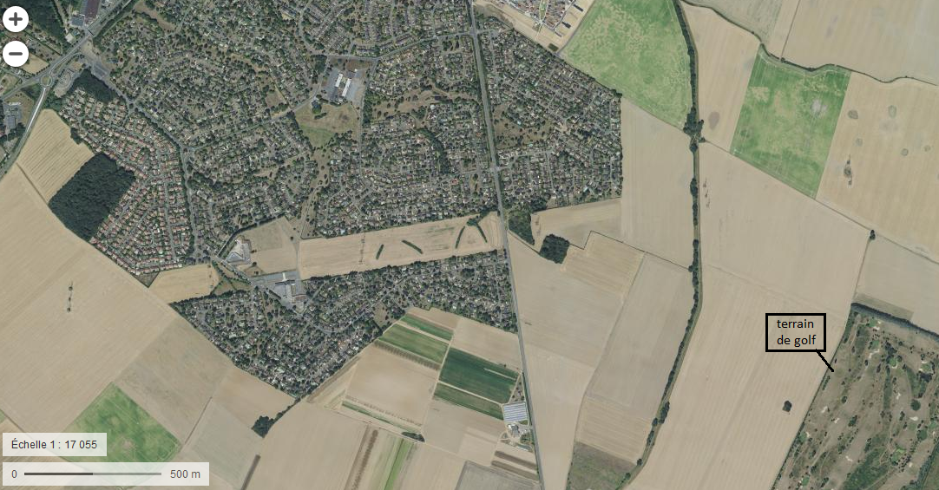

Source : Géoportail,www.geoportail.gouv.fr

Questions :
- Définissez les espaces périurbains.
- Relevez les fonctions des espaces périurbains.
- Expliquez pourquoi les espaces périurbains sont la cible de critiques.
- Montrez que la périurbanisation transforme les espaces ruraux.

Sujet d’étude : l’agrotourisme en France (métropolitaine et ultramarine).

Document 1 : Outre-mer, l'agrotourisme comme alternative aux bains de mer

Permettre une alternative au tourisme balnéaire, renforcer les revenus des paysans et enrichir l'offre de produits pour les touristes comme pour les ultramarins : le développement de l'agrotourisme présente une piste de développement supplémentaire dans les territoires d'outre-mer, à condition d'être correctement accompagné.
« Quand un touriste fait le choix d'aller chez un agriculteur, il veut partager son quotidien, consommer ce qu'il produit. Nous avons les atouts en gastronomie, on sait accueillir, on est au top », assure Véronique Charabie, membre du réseau bienvenue à la ferme en Guadeloupe, lors d'une conférence pour promouvoir ce que l'on appelle aussi « agrotourisme » au salon de l'Agriculture à Paris.
Jusqu'ici, il y avait avant tout un « tourisme balnéaire » mais « les départements d'outre-mer sont les seuls territoires européens en zone tropicale, avec leur biodiversité, les sites inscrits au patrimoine de l'humanité, cela permet de mettre en valeur des produits originaux: le rhum aux Antilles, les plantes aromatiques et médicinales ou encore la canne à la Réunion », souligne Emmanuel Berthier directeur général des Outre-Mer.
La coopérative réunionnaise Provanille a ainsi créé un parcours pédagogique pour présenter la culture de la vanille. Dans un petit sous-bois avec des lianes, « les touristes peuvent toucher les gousses, ensuite ils voient la transformation, ils peuvent sentir, à l'occasion de la floraison ils peuvent féconder la fleur de vanille naturellement" », raconte son président Willy Boyer. [...]
Le président du comité de défense du rhum en Martinique, Charles Larcher, explique, lui, son projet de développement collectif du spiritourisme¹ : « on n'a pas de différences sur les plages par rapport aux autres territoires de la Caraïbe, alors l'idée c'est de rendre notre territoire plus attractif et donner une alternative au tourisme balnéaire ».
Pour Babette De Rozières, animatrice culinaire originaire de Guadeloupe et conseillère régionale d'Ile de France, « les touristes [...] ne connaissent pas l'arrière-pays. De plus, les touristes ont envie de manger local et souvent, dans les hôtels ou les restaurants sur place, nous sommes en manque de produits locaux ».
Or, « l'augmentation du taux d'autosuffisance de chaque territoire peut être soutenue par des démarches d'agrotourisme intelligente qui permettent d'apporter à l'exploitation une ressource supplémentaire », assure M. Berthier.
Mais « pour faire de l'agrotourisme, il faut une forte volonté de partage des exploitants agricoles ». [...]
D'un point de vue pratique, « l'agrotourisme demande des infrastructures, mais pas celles qui ont été développées pour le tourisme de masse », estime Yves Brossard, directeur général de Primeahôtels. [...]
« Le lien fondamental entre l'agriculture et le tourisme c'est la mobilité douce », M. Brossard préconise la construction d'un réseau de 200 à 250 kilomètres de pistes cyclables. Il prévoit également de sanctuariser le patrimoine foncier, pour empêcher un développement anarchique des constructions, tout en permettant aux agriculteurs de proposer des hébergements.

Note :
1 : Spiritourisme : tourisme autour de l’alcool.

Source : La 1re avec AFP, « Au Salon de l’agriculture, des alternatives au tourisme balnéaire en Outre-mer ? », publié le 01 mars 2018, https://la1ere.francetvinfo.fr/au-salon-agriculture-alternatives-au-tourisme-balneaire-outre-mer-564595.html, [consulté en octobre 2019]

Document 2 : une affiche d’un réseau national d’agrotourisme « Bienvenue à la ferme »
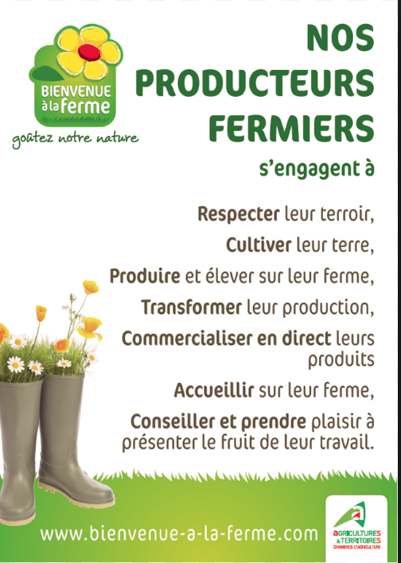
Source : http://www.agri-culture.fr

Questions
- Relevez trois atouts qui permettent à l’agro-tourisme de se développer dans les territoires d’Outre-mer.
- Montrez que les informations portées sur l’affiche ne concernent qu’une catégorie d’acteurs parmi ceux présents dans les espaces ruraux.
- Mettez en relation cinq engagements du réseau « Bienvenue à la ferme » (document 2) qui se retrouvent illustrés dans le document 1. Les réponses peuvent être proposées sous forme d’un tableau.
- Explicitez l’une des deux citations soulignées dans le document 1.

